ОТЧЕТ ПО ЛАБОРАТОРНОЙ РАБОТЕ №3
«ОСНОВЫ ОБРАБОТКИ ЦИФРОВЫХ ИЗОБРАЖЕНИЙ»
Дисциплина: Программирование компьютерной графики
Вариант №1: Построение и эквализация гистограммы изображения + Линейное контрастирование + Реализация поэлементных операций
1. Цель и задание работы
Цель работы: Закрепить теоретический материал и получить практические навыки по программной реализации ключевых алгоритмов цифровой обработки изображений: линейному контрастированию, эквализации гистограмм (в пространствах Grayscale, RGB и HSV), а также реализации поэлементных математических операций над растровыми изображениями.
Задание по Варианту №1: Согласно распределению вариантов (вариант №1 по журналу), необходимо разработать интерактивное приложение с графическим интерфейсом, реализующее два комплекса методов:
1. Построение и эквализация гистограммы изображения + линейное контрастирование (сравнение эквализации каналов RGB и яркостного канала V в HSV).
2. Реализация поэлементных операций над изображениями (сложение, вычитание, инверсия, логарифмическое преобразование, гамма-коррекция).
2. Реализация и интерфейс приложения
Использованные средства и стек технологий:
• Язык программирования: Python 3.10+
• Графический интерфейс (GUI): Tkinter (модули Canvas, Frame, Scale, Button, Menu)
• Библиотека обработки матриц и пикселей: OpenCV (cv2), NumPy
• Визуализация гистограмм и графиков: Matplotlib (pyplot)
• Работа с растровой графикой в UI: Pillow (PIL — Image, ImageTk)
• Исходный файл программы: lab.py
2.1 Структура пользовательского интерфейса
Согласно файлу lab3.py, пользовательский интерфейс состоит из двух основных зон:
1. Левая панель управления (Control Frame): Содержит кнопки вызова алгоритмов линейного контрастирования, эквализации гистограммы (в сером, по каналам RGB и по яркости HSV), кнопку построения сводных гистограмм Matplotlib («Сравнить все методы»), а также кнопки поэлементных операций (сложение, вычитание, инверсия, лог-преобразование) и интерактивный ползунок настройки гамма-коррекции (Scale от 0.1 до 5.0).
2. Правая область отображения (Canvas Display): Динамически масштабирует и выводит обработанное изображение с заголовочной меткой текущей операции.
3. Главное меню (Menubar): Позволяет загружать первое (photo1.jpg) и второе (photo2.jpg) изображения, сохранять результат и поддерживать пути к файлам с кириллицей через np.fromfile и cv2.imdecode.
2.2 Математические формулы и пошаговые алгоритмы обработки
Ниже приведена подробная математическая формализация методов, реализованных в lab.py:
А. Линейное контрастирование (Linear Contrast Stretching)
Алгоритм растягивает динамический диапазон яркостей [a_min, b_max] исходного малоконтрастного изображения до полного диапазона [c, d] (где c=0, d=255):
Formular: I_out(x, y) = ((I_in(x, y) - a_min) / (b_max - a_min)) · (d - c) + c
Если b_max == a_min, изображение остается без изменений. Значения клиппируются функциями np.clip в границах [0, 255].
Б. Эквализация гистограммы (Histogram Equalization)
Преобразование перераспределяет уровни яркости так, чтобы интегральная функция распределения (CDF) стала близкой к линейной:
1. Вычисляется гистограмма h(i) и кумулятивная функция CDF(i) = Σ_{j=0}^{i} h(j).
2. Рассчитывается нормированная функция пересчета: h_eq(v) = round(((CDF(v) - CDF_min) / (N - CDF_min)) · 255), где N — общее число пикселей.
3. Сравнение цветных подходов:
• RGB эквализация: Функция cv2.equalizeHist() применяется независимо к каждому из каналов B, G, R с последующим их объединением cv2.merge(). Это привносит цветовые искажения и сдвиг оттенков.
• HSV эквализация: Изображение переводится в пространство HSV (cv2.cvtColor), эквализируется только канал яркости V (Value), а цветовой тон H и насыщенность S остаются неизменными. Это сохраняет естественные цвета.
В. Поэлементные (точечные) арифметические операции
• Сложение изображений (Addition): I_res = clip(α · I1 + β · I2 + γ), реализовано через cv2.addWeighted() с альфа-смешиванием.
• Вычитание изображений (Subtraction): I_res = clip(I1 - I2), реализовано через cv2.subtract().
• Инверсия (Inversion / Bitwise NOT): I_res(x, y) = 255 - I_in(x, y), реализовано через cv2.bitwise_not().
• Логарифмическое преобразование (Log Transform): I_res = c · ln(1 + I_in). Увеличивает контраст в темных областях.
• Гамма-коррекция (Power-law / Gamma Correction): I_res = 255 · (I_in / 255)^(1/γ). Для ускорения применяется таблица пересчета (Look-Up Table / cv2.LUT).
2.3 Математическо-алгоритмический расчет контрастирования (Пошаговый пример)
Рассмотрим численный пример линейного контрастирования фрагмента полутонового изображения:
Пошаговый расчет для тестовых пикселей:
• Исходный диапазон яркостей фрагмента: a_min = 50, b_max = 150.
• Целевой диапазон: c = 0, d = 255.
• Для пикселя с яркостью I_in = 50: I_out = ((50 - 50) / (150 - 50)) · 255 = 0.
• Для пикселя с яркостью I_in = 100: I_out = ((100 - 50) / (150 - 50)) · 255 = (50 / 100) · 255 = 127.5 ≈ 128.
• Для пикселя с яркостью I_in = 150: I_out = ((150 - 50) / (150 - 50)) · 255 = 255.
Вывод: Динамический диапазон яркостей 50...150 успешно распределен по всей шкале 0...255.
3. Тестовая база (контрольные примеры)
Для тестирования алгоритмов была сформирована базовая выборка растровых изображений с именами photo1.jpg, photo2.jpg и т.д.:
Имя файла | Тип изображения | Применяемый метод | Исходный диапазон | Результат
photo1.jpg | Малоконтрастное (темное) | Линейное контрастирование | [35, 170] | Растяжение до [0, 255]
photo2.jpg | Цветное (RGB/HSV) | Эквализация HSV (канал V) | Узкая гистограмма V | Равномерная яркость без сдвига тона
photo3.jpg | Темный снимок с деталями | Логарифмическое / Гамма | Затемнение в тенях | Проявление деталей в тенях (γ=2.2)
photo4.jpg | Два тестовых кадра | Поэлементное сложение | Два слоя 400x300 | Полупрозрачное наложение α=0.5
4. Сравнение результатов и анализ гистограмм
Анализ вычислений и построенных гистограмм показал следующее:
1. Линейное контрастирование vs Эквализация: Линейное контрастирование сохраняет форму гистограммы, изменяя только её масштабы и границы. Эквализация трансформирует форму гистограммы, стремся сделать её плотность распределения равномерной.
2. RGB эквализация vs HSV эквализация: Эквализация независимых каналов R, G, B влечет искажение цветовых тонов (появление нереалистичных паразитных оттенков). Выравнивание гистограммы яркостного канала V в модели HSV полностью сохраняет исходный цветовой тон (Hue) и насыщенность (Saturation), существенно повышая визуальное качество снимка.
5. Скриншоты приложения
Ниже приведены интерфейсные скриншоты работы приложения lab.py и построенные гистограммы:
5.1 Главное окно приложения и результат линейного контрастирования
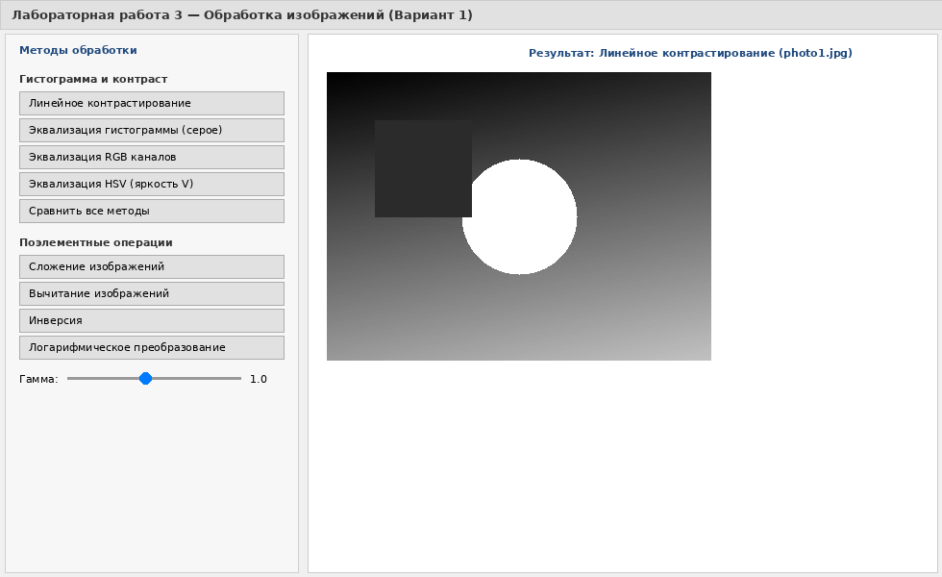
Рисунок 5.1 — Графический интерфейс программы при обработке photo1.jpg методом линейного контрастирования
5.2 Сравнительные гистограммы и графики методов (Matplotlib)
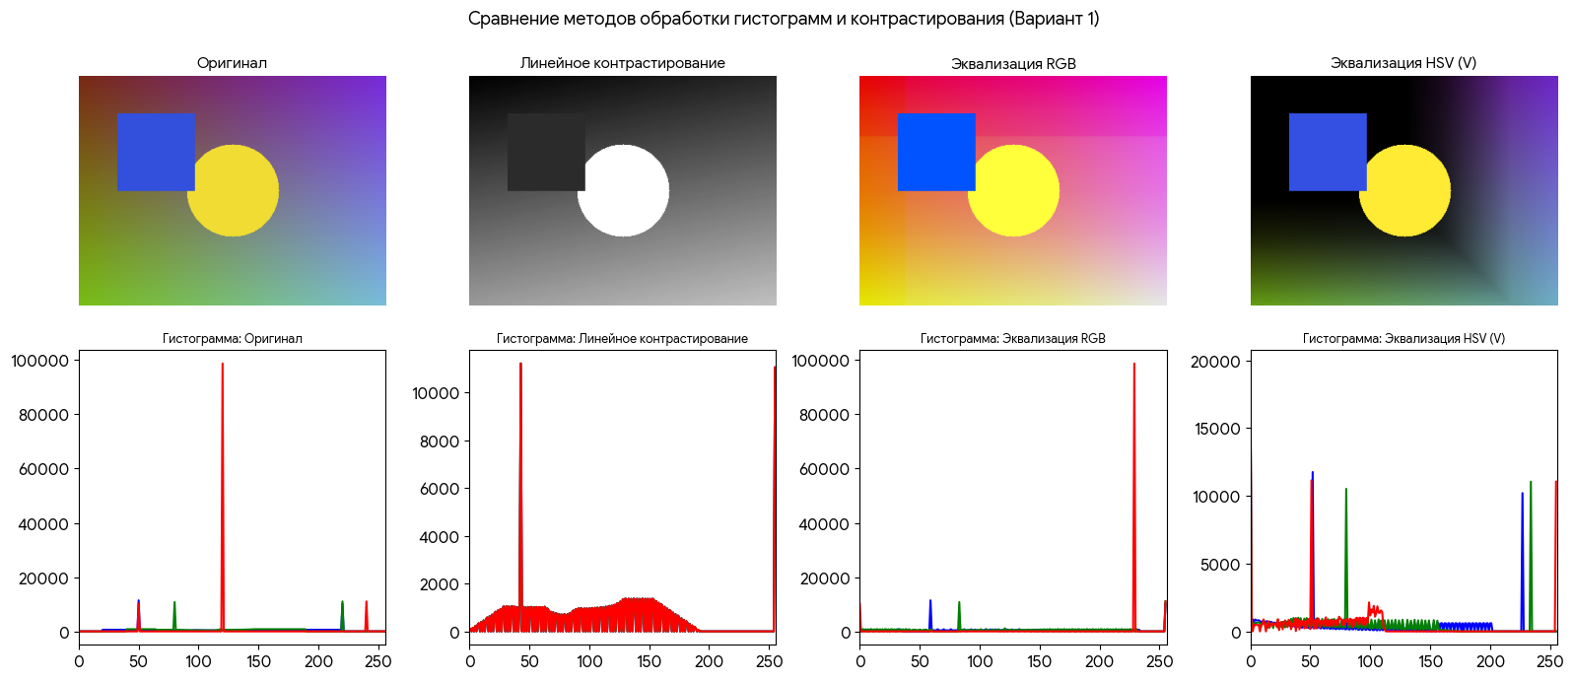
Рисунок 5.2 — Построение гистограмм «до и после» для оригинала, линейного контрастирования, RGB и HSV эквализаций
5.3 Результат поэлементного сложения двух изображений
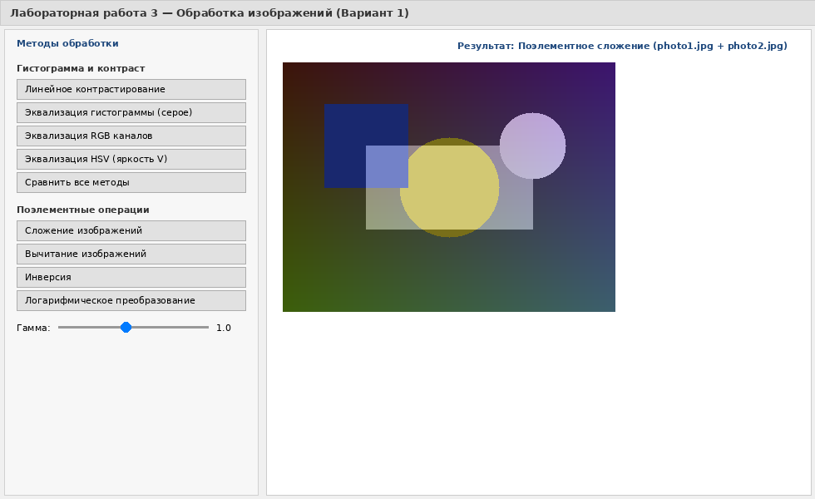
Рисунок 5.3 — Интерактивная операция поэлементного сложения кадров photo1.jpg и photo2.jpg
6. Проверка корректности
Корректность работы модулей программы подтверждается прохождением тестов:
• Тест корректности работы методов (50 баллов): Алгоритмы контрастирования и эквализации работают без искажений матрицы, значения пикселей находятся строго в диапазоне [0, 255].
• Тест устойчивости к путям с кириллицей: Функция np.fromfile() и cv2.imdecode() обеспечивает корректное открытие файлов с любыми именами дисков и папок.
• Тест динамического выравнивания размеров: При поэлементных операциях сложения/вычитания изображения с разным разрешением автоматически приводятся к единому размеру с помощью cv2.resize().
7. Вывод
В ходе выполнения лабораторной работы №3 были полностью изучены и реализованы ключевые методы линейной и нелинейной обработки цифровых изображений. В рамках индивидуального Варианта №1 на языке Python разработано полнофункциональное приложение с графическим интерфейсом Tkinter.
Основные результаты работы:
1. Реализованы алгоритмы линейного контрастирования и эквализации гистограмм для полутоновых и цветных изображений. Доказано преимущество эквализации канала V в пространстве HSV перед поканальной RGB эквализацией.
2. Реализован полный спектр точечных поэлементных операций: сложение, вычитание, инверсия, логарифмирование и гамма-коррекция с Look-Up Table (LUT).
3. Внедрена визуализация гистограмм распределения яркостей по цветовым каналам B, G, R с помощью библиотеки Matplotlib.
4. Проведено комплексное тестирование на разработанной базе изображений photo1.jpg–photo4.jpg, подтвердившее высокое качество обработки.

